UNIVERSIDADE DO VALE DO SAPUCAÍ

DIEGO FRAGA DE OLIVEIRA

RAFAEL SANA MONTEVECHIO

TIPS: APLICATIVO DE DIVULGAÇÃO DE SERVIÇOS

POUSO ALEGRE, MG

2019

DIEGO FRAGA DE OLIVEIRA

RAFAEL SANA MONTEVECHIO

TIPS: APLICATIVO DE DIVULGAÇÃO DE SERVIÇOS

Projeto de conclusão de curso do curso de Sistemas de Informação da Universidade do Vale do Sapucaí como requisito parcial para a obtenção do título de bacharel em Sistemas de Informação.

Orientador: Prof. Rodrigo Luís de Faria.

POUSO ALEGRE, MG

2019

Ficha catalográfica.

Deve vir no verso da folha de rosto.

De Oliveira, Diego Fraga; Montevechio, Rafael Sana

SISTEMA DE ANÁLISE DE REDAÇÕES DE CANDIDATOS PARA MONITORIA / Denise Aparecida Gomes dos Santos; Luiz Henrique de Souza Borges – Pouso Alegre, MG: Univás, 2019.

92 f. il.

Trabalho de Conclusão de Curso (graduação) – universidade do Vale do Sapucaí, Univás, Sistemas de Informação.

Orientador: Prof. Rodrigo Luís de Faria

1 – (aplicativo). 2- (autônomos). 3 – (profissionais).

DIEGO FRAGA DE OLIVEIRA

RAFAEL SANA MONTEVECHIO

TIPS: APLICATIVO PARA A DIVULGAÇÃO DE SERVIÇOS

Trabalho de Conclusão de Curso apresentado à banca examinadora como requisito parcial para obtenção do título de Bacharel em Sistemas de Informação na Universidade do Vale do Sapucaí – Faculdade de Filosofia, Ciências e Letras Eugênio Pacelli, Pouso Alegre – MG. Orientado pelo Prof. Rodrigo Luís de Faria.

Aprovado em / / 2019

________________________________

Prof. Rodrigo Luís de Faria

Orientador

________________________________

Prof. (Titulação) (Nome)

Examinador

________________________________

Prof. (Titulação) (Nome)

Examinador

DEDICATÓRIA

Dedicamos este trabalho primeiramente a Deus por nos permitir esta conquista em nossas vidas, por nos ter permitido a conclusão de um curso superior. Dedicamos aos familiares e amigos, que sempre estiveram por perto para nos ajudar em nossas quedas e comemorar as nossas pequenas conquistas e não nos deixar desanimar, aos professores que nos passaram seus ensinamentos durante todo o curso e aos colegas de classe, pela amizade e companheirismo.

Opcional. Nela, o(s) autor(es) do trabalho pode(m) homenagear ou dedicar seu trabalho a alguém. Este texto será colocado na parte inferior da página, alinhado do centro para a margem direita, justificado, espaçamento 1,5. Ex.:

AGRADECIMENTOS

Agradecemos, a Deus por esta conquista, ao orientador deste projeto Prof. Rodrigo Luís de Faria pela sua experiencia, competência e sempre disposto a nos ajudar, a professora Denise pela ajuda e correção durante todo o processo de escrita da documentação.

Importante agradecer aos ex-colegas de curso, que com o seu nos ajudaram servindo como base para desenvolvermos a parte de documental.

De (Diego Fraga de Oliveira)

De (Rafael Sana Montevechio)

Opcional. O(s) autor(es) pode(m) fazer aqui os agradecimentos às pessoas e instituições que colaboraram, direta ou indiretamente, na realização do trabalho. Como é feito: a) na parte superior da página, na primeira linha, virá o título AGRADECIMENTOS, em caixa alta, centralizado, espaço 1,5 e sem numeração de seção; b) do título para o texto, fica uma linha em branco de 1,5; c) o texto será digitado em espaçamento 1,5, justificado. O parágrafo será de 1,25 cm.

*O trabalho vai preencher uma grande parte da sua vida, e a única maneira de ficar completamente satisfeito é fazer o que você acredita ser um bom trabalho. E a única forma de fazer um bom trabalho é amar aquilo que você faz. Se você ainda não descobriu o que é, continue procurando. Não se acomode. Da mesma forma que acontece com as coisas do coração, você vai saber quando encontrar.*

*(Steve Jobs)*

FRAGA, Diego; MONTEVECHIO, Rafael Sana. TIPS. 2019. Projeto de pesquisa para trabalho de conclusão de curso – Curso de SISTEMAS DE INFORMAÇÃO, Universidade do Vale do Sapucaí, Pouso Alegre – MG, 2019.

**RESUMO**

Muitas pessoas têm dificuldades em encontrar profissionais adequados para realizar algum tipo de serviço. Observando essa necessidade, este projeto tem como objetivo criar um aplicativo *mobile* no qual os mais variados profissionais autônomos poderão criar uma conta, um perfil e oferecer seus serviços e também realizar buscas. O TIPS foi proposto com o intuito de facilitar, tanto para os usuários quanto para os profissionais, localizarem de forma rápida, fácil e gratuita. Com isso, o usuário terá um aplicativo, por meio do qual poderá criar o seu perfil, buscar e analisar o melhor perfil profissional de acordo suas informações e avaliações. Depois de encontrado, o utilizador poderá realizar um contato com este profissional para fecharem a contratação do serviço. Após o término da execução deste serviço, o cliente e o prestador de serviço devem se avaliar no aplicativo, embora não haja vínculo algum entre as partes e o aplicativo. Para o seu desenvolvimento, serão utilizadas algumas ferramentas e plataformas que estão em alta no mercado atualmente, tais como, Ionic Framework, Angular e Firebase. A metodologia desenvolvida se pauta na aplicada, por permitir a aplicação dos conhecimentos adquiridos no curso de graduação de Sistema de Informação – Univás para produção de um produto.

**Palavras-chaves:** Prestadores de serviços. Aplicação para Prestadores de Serviços. Avaliação de Serviços. Cadastro de Prestadores de Serviços.

FRAGA, Diego; MONTEVECHIO, Rafael Sana. TIPS. 2019. Projeto de pesquisa para trabalho de conclusão de curso – Curso de SISTEMAS DE INFORMAÇÃO, Universidade do Vale do Sapucaí, Pouso Alegre – MG, 2019.

**ABSTRACT**

Many people have issues finding adequate professionals to carry out a type of service. Noting this need, this project aims to create a *mobile* application in which various freelance professionals can create an account, a profile and offer their services, as well as performing searches. TIPS was proposed to make it easy for both users and professionals to locate quickly, easily and for free. With this, the user will have an application, through which they can create their profile, search and analyze the best professional one, according to their information and ratings. Once found, the user can make a contact with this professional to close the hiring service. Upon completion of this service, the customer and the service provider must evaluate each other in the application, although there is no link between the parties and the application. For its development, some tools and platforms that are currently on the market will be used, such as Ionic Framework, Angular and Firebase. The developed methodology is based on the applied one, because it allows the application of all knowledge acquired during the undergraduate course of Information System - Univás to set up a product.

**Palavras-chaves:** Prestadores de serviços. Aplicação para Prestadores de Serviços. Avaliação de Serviços. Cadastro de Prestadores de Serviços.

**LISTA DE CÓDIGOS**

**L****ISTA DE FIGURAS**

Figura 1 – Diagrama de casos de uso ............................................................................ 20

Figura 2 – Arquitetura do Projeto .................................................................................. 21

Figura 3 – Site Node.Js .................................................................................................. 23

Figura 4 – Configuração do Android Studio ................................................................. 25

Figura 5 – Configuração do Android Studio ................................................................. 26

Figura 6 – Aplicativo Ionic Básico ................................................................................ 27

Figura 7 – Página inicial do Firebase ............................................................................ 28

**LISTA DE ABREVIATURAS E SIGLAS**

HTML *Hypertext Markup Language*

XML *Extensible Markup Language*

CSS *Cascading Style Sheets*

WWW *World Wide Web*

NPM *Node Package Maneger*

LTS *Long Term Support*

JDK *Java Development Kit*

SDK *Software Development Kit*

IDE *Integrated Development Environment*

APK *Android Application Package*

AVD *Android Virtual Device*

**SUMÁRIO**

1 INTRODUÇÃO 15

2 QUADRO TEÓRICO 18

2.1 HTML 18

2.2 CSS 18

2.3 Node.Js 19

2.4 TypeScript 20

2.5 Angular 20

2.6 Ionic 21

2.7 Firebase 22

3 QUADRO METODOLÓGICO 22

3.1 Tipo de pesquisa 23

3.2 Contexto da pesquisa 23

3.3 Instrumentos 24

3.4 Procedimentos 24

*3.4.1 Requisitos do sistema* 25

*3.4.2 Diagrama de Casos de Uso* 25

*3.4.3 Tecnologias utilizadas* 27

*3.4.4 Configuração do Ambiente* 28

*3.4.4.1 Instalação do Node.js* 28

*3.4.4.2 Instalação do Ionic* 29

3.5 Desenvolvimento do sistema 32

*3.5.1 Criação do projeto* 33

*3.5.2 Estrutura de diretórios* 34

*3.5.2.1 e2e* 34

*3.5.2.2 node_modules* 34

*3.5.2.3 assets* 35

*3.5.2.4 environments* 35

*3.5.3 Configuração do Firebase* 35

*3.5.3.1 Instalação do Firebase e do AngularFire* 36

*3.5.4 Modelagem do banco de dados* 37

*3.5.5 Desenvolvimento do aplicativo* 38

3.6 Publicação do aplicativo 43

4 RESULTADOS ESPERADOS 43

4.1 Proporcionar aos usuários se cadastrarem 44

5 CONCLUSÃO 50

REFERÊNCIAS 51

# 1 INTRODUÇÃO

Observa-se que para muitas pessoas, a propaganda de boca em boca é o melhor método para se encontrar e contratar uma prestação de serviço. Entretanto, com a mudança do contexto social, que não permite às pessoas uma disponibilidade maior de tempo para se interagir, a necessidade de se encontrar um profissional especializado, tornou-se um desafio. Em muitas ocasiões, as pessoas não conseguem localizar o profissional desejado, buscando em vários locais, como na internet.

Com as múltiplas opções que a internet oferece, observou-se que algumas pessoas se manifestam, principalmente em redes sociais, solicitando a indicação de um profissional para desempenhar determinados serviços que exigem especialização, como mecânicos, encanador, pintor, pedreiros, médicos etc. Entretanto, o feedback muitas vezes pode vir de fontes não confiáveis ou demorar para chegar ao interessado ou, quando encontrado, na maioria das vezes, não apresentam as qualificações necessárias e requeridas ou até mesmo boas recomendações.

Segundo Daniel Queiroz (2019), o número de pessoas que trabalham por conta própria (autônomos) ou em vagas sem carteira assinada superou os que têm um emprego formal em 2017, e esse número só sobe, de acordo com os dados divulgados pelo Instituto Brasileiro de Geografia e Estatística (IBGE).

Ainda em 2019, o desemprego já subiu para 12,7% e atinge a marca de 13,4 milhões de brasileiros. É a maior taxa desde maio de 2018 e a saída para os brasileiros é tentar a sorte por conta própria. Dessa forma, o avanço do trabalho sem registro formal mostra o crescimento da informalidade na economia. O chamado “por conta própria” é uma categoria que abrange diversos profissionais autônomos.

Em 2017 a economia foi se recuperando e também o número de desempregados teve uma redução. Em março o Brasil atingiu a marca de 14,176 milhões de desempregados e, em dezembro, este número caiu para 12,3 milhões segundo o IBGE. Nessa mesma época, o País já tinha cerca de 1,67 milhões de pessoas a mais em empregos formais e informais.

Em 2018, o número de pessoas trabalhando com carteira assinada foi de 33,32 milhões. Já o ápice do emprego formal foi em 2014 com 36,6 milhões de trabalhadores no regime CLT.

Uma saída para estes profissionais que querem atuar por conta própria são os aplicativos de serviços, que hoje em dia existem diversos. Estes aplicativos se tornaram o maior empregador de profissionais autônomos, com cerca de 4 milhões de trabalhadores.

Além de estes aplicativos representarem as mudanças na oferta de serviços, eles têm acompanhado mudanças significativas nas relações do trabalho. Para um autônomo o ganho gerado por estes apps acabam se tornando a principal fonte de renda.

Este projeto tem como objetivo principal a criação de um aplicativo por meio do qual os profissionais autônomos poderão se cadastrar e divulgar seus serviços. Por esta razão, o objetivo do aplicativo – TIPS - é reunir, em um único lugar, os mais diversos profissionais das mais diversas áreas, facilitando assim serem encontrados, sendo os objetivos específicos:

1. Desenvolver um serviço de banco de dados online para prover contas e perfis.
2. Criar um ambiente virtual no qual os usuários possam encontrar o profissional com facilidade.
3. Gerenciar o perfil dos profissionais com identificação, habilidades e contato.

Este projeto está dividido em 5 capítulos, os quais se apresentam a seguir. No segundo capitulo, Quadro Teórico, são discutidos os dados técnicos e as tecnologias que foram utilizadas, entre os quais estão: HTML5, ANGULAR, IONIC e CSS3. No terceiro, Quadro Metodológico, é descrito todo o procedimento de desenvolvimento até o resultado final. No quinto, Discussão de Resultados, são discriminados e abordados todo o resultado obtido durante o desenvolvimento. E, por fim, a Conclusão, onde é apresentado o olhar dos pesquisadores com relação a criação do aplicativo e a sua utilização.

Este trabalho tem por finalidade contribuir com a sociedade que, por meio deste sistema, os usuários poderão escolher, baseados nos perfis cadastrados, os serviços ofertados e, com a ajuda de avaliações de outros consumidores do aplicativo, verificar se o perfil do profissional cadastrado coaduna com a necessidade do cliente.

Trata-se, portanto, de uma ferramenta que será alimentada pelos usuários, por meio das avaliações dos serviços prestados de cada profissional cadastrado e que fora recrutado. A aplicação trará, de um banco de dados online, os resultados da busca de acordo com os filtros aplicados pelo usuário. Isso resultará em benefícios reduzindo o tempo de procura e satisfação do usuário.

A abrangência deste aplicativo envolve, além de exibir um perfil do profissional com avaliações referentes aos trabalhos prestados a outros usuários do aplicativo, os dados de contato e localização que serão fornecidos pelo dono do perfil.

Esta proposta se pauta no desafio de melhorar uma plataforma[1] já existente, sendo um aplicativo de acesso fácil, rápido e gratuito. Além disso, justifica-se também por proporcionar aos autores do projeto um contato direto com novas tecnologias não estudadas na graduação e requeridas no mercado atual.

# 2 QUADRO TEÓRICO

Neste capítulo estão descritos os conceitos e tecnologias que serão utilizados no desenvolvimento do aplicativo proposto.

## 2.1 HTML

O HTML é a sigla em inglês que significa *Hyper Text Markup Language* e denomina-se, na língua portuguesa, Linguagem para Marcação de Hipertexto. Foi criado em 1991, pelo físico britânico, Tim Berners-Lee. Esta linguagem de marcação permite ao desenvolvedor utilizar marcações especificas para que o *agente de usuário*[2] processe e apresente o conteúdo.

No início, o HTML tinha a finalidade de interligar as instituições de pesquisa, facilitando a troca de informações. Após a criação do *World Wide Web* (WWW), rede de alcance mundial, em 1992, o HTML se tornou popular, pois ele é o responsável por estruturar todo o conteúdo de uma página. Desde a sua criação, ele passou por oito versões, na qual a última e mais avançada, o HTML5 (SILVA, 2015, p 19-25).

Neste projeto o HTML5 será responsável por toda a estrutura de conteúdo Web criado pela plataforma Angular.

## 2.2 CSS

Segundo SILVA (2011, p. 24-25) “CSS é uma abreviação de um termo em inglês *(Cascading Style Sheet)* que foi traduzido para o português como Folhas de Estilos em Cascata. Sua finalidade é devolver ao HTML/XML seu propósito inicial“.

O HTML foi criado para ser apenas a linguagem de estruturação de conteúdo. Isso significa que não cabe a ele fornecer ao agente de usuário como os elementos serão apresentados. Por exemplo: cores, tamanhos de fontes, textos, posicionamento e todo aspecto visual. Cabe ao CSS todo este trabalho de estilização de uma página *Web*, esta é a sua função.

Como sua finalidade está voltada para a parte visual, a definição de uma regra[3] de CSS se pauta em:

• Seletor: elementos de marcação do HTML onde será́ aplicada a regra CSS.

•  Declaração: parâmetros de estilização, propriedades e valores.

•  Propriedade: características do seletor.

•  Valor: quantificações ou qualificações do seletor a ser estilizado.

Para este projeto, será utilizada a versão mais recente da linguagem, CSS3, a fim de desenvolver toda a interface visual do aplicativo, de maneira simples e intuitiva.

## 2.3 Node.Js

No final de 2009, Ryan Dahl criou o Node.Js com a ajuda de 14 programadores. Esta tecnologia possui um modelo inovador, sua arquitetura é totalmente *non-blocking-thread*[4]. Comparando esta ferramenta com as demais de mercado, percebe-se que ela tem funcionalidades a mais. Por exemplo, caso uma aplicação trabalhe com processamentos de arquivos e/ou realiza muita entrada e saída de informações, adotar esta arquitetura vai resultar em uma boa performance, além de trabalhar apenas em *single-thread*[5].

O Node.Js é uma plataforma altamente escalável e de baixo nível, pois permite programar diretamente com diversos protocolos de rede e internet e também utilizar bibliotecas que acessam recursos do sistema operacional, principalmente os de sistemas baseados em Unix (PEREIRA, 2014).

O Node.Js será usado neste projeto para configuração e instalação do Ionic e alguns plug-ins, como o Firebase, por meio do NPM, *Node Package Maneger*, que em português significa Gerenciador de Pacotes do Node.

## 2.4 TypeScript

O TypeScript é um superset[6] de JavaScript[7], desenvolvido pela Microsoft em 2012. Hoje é mundialmente conhecido pelo seu poder e facilidade de desenvolvimento em larga escala.

Possui a mesma semântica e sintaxe do JavaScript, porém adicionando novas funções e possibilidades como, por exemplo, tipagem[8] de variáveis e interfaces. Isso possibilita ao desenvolvedor codificar de maneira mais simples, organizada e de fácil manutenção.

De acordo com seu site, o TypeScript é compilado para um código JavaScript limpo e simples que é executado em qualquer navegador, no Node.js ou em qualquer mecanismo JavaScript que suporte o *ECMAScript 3*[9].

O TypeScript é usado pelo Angular e ficará responsável por toda a parte lógica do aplicativo.

## 2.5 Angular

Segundo o site do Angular, ele é uma plataforma que facilita a criação de aplicativos Web e Mobile. O Angular combina modelos declarativos, injeção de dependência, ferramentas de ponta a ponta e práticas recomendadas integradas para resolver desafios de desenvolvimento. O Angular capacita os desenvolvedores a criar aplicativos que estejam na Web, em dispositivos móveis ou para Desktops.

O Angular surgiu em meados de 2014, sendo uma evolução do AngularJS[10], com novas funcionalidades e propriedades. A plataforma que é *open-source[11],* é mantida por uma equipe de desenvolvimento do Google e por uma extensa comunidade de desenvolvedores ao redor do mundo, mantendo a mesma atualizada, estável e com melhorias constantes. Usando como base o TypeScript, este framework é utilizado para a criação de um conteúdo Web, do qual será responsável por toda parte visual e lógica do aplicativo (ANGULAR, 2019).

Ele é um dos itens principais do Ionic e sua finalidade é construir todo conteúdo Web que será exibido para o usuário. Ele utiliza o TypeScript para as partes logicas, o HTML e o CSS para estruturar o conteúdo e a interface da maneira mais agradável e fácil para o usuário.

## 2.6 Ionic

O Ionic é uma plataforma de desenvolvimento mobile *open-source*, criado em 2012. Tem o intuito de facilitar para os desenvolvedores Web, a criação de aplicativos multi-plataforma, ou seja, aplicações que podem ser executadas em sistemas operacionais distintos, como o Android[12]e o iOS[13], na qual com apenas um código, é possível criar aplicativos para dispositivos movíeis, Web e Desktop.

Aplicativos desenvolvidos com o Ionic consistem em um navegador web, sem barra de endereços ou configurações, com a finalidade de reproduzir um conteúdo Web específico, como um aplicativo mobile.

Neste projeto, vamos utilizar a versão 3.2.0 do Ionic para desenvolver o aplicativo, que é a versão mais usada no momento. Neste projeto, o desenvolvimento será feito apenas para o Sistema Operacional Android (IONIC, 2019).

## 2.7 Firebase

Segundo Smyth (2017, p. 1), o Google concluiu a aquisição de uma empresa sediada em San Francisco chamada Firebase. Esta fornece uma variedade de soluções para desenvolvedores, projetadas para acelerar a integração de recursos baseados em nuvem e aplicativos móveis.

Após a compra da empresa, o Google combinou os serviços fornecidos pelo Firebase com diversos recursos complementares anteriormente incluídos como parte do *Google Cloud Platform*[14]*. Por ter* adicionado novas funcionalidades, tornou o Firebase uma ferramenta poderosa e cheia de recursos práticos para o desenvolvedor.

Para este projeto, serão usadas algumas das ferramentas do seu plano gratuito que tem um número de requisições limitadas, como o sistema de autenticação, banco de dados em tempo real e armazenamento de arquivos, Itens necessários para o funcionamento do aplicativo.

# 3 QUADRO METODOLÓGICO

Neste capítulo, o objetivo é apresentar o tipo de pesquisa, contexto e os procedimentos realizados no desenvolvimento do projeto.

## 3.1 Tipo de pesquisa

Segundo Gil (2007, p 17), pesquisa é um procedimento racional e sistemático com o objetivo de proporcionar respostas para problemas propostos. A pesquisa se desenvolve por inúmeras fases, desde a adequada formulação do problema até a satisfatória apresentação e discussão de seus resultados.

Para este projeto, será usado o método de pesquisa aplicada, que possui o objetivo de resolver problemas específicos. Segundo Thiollent (2009, p 36, apud FLEURY et al, 2016, p.11), a pesquisa aplicada concentra-se em torno dos problemas presentes nas atividades das instituições, organizações, grupos ou atores sociais. Ela está empenhada na elaboração de diagnósticos, identificação de problemas e busca de soluções.

## 3.2 Contexto da pesquisa

Este trabalho será desenvolvido devido à dificuldade que algumas pessoas têm de encontrar determinados profissionais, tencionando à criação de um aplicativo por meio do qual autônomos e empresas poderão se cadastrar e divulgar seus serviços.

Muitas pessoas têm dificuldades em localizar um profissional desejado. Mesmo buscando em redes sociais, familiares e amigos, o profissional encontrado nem sempre é o melhor indicado e, na maioria dos casos, sabe-se pouco sobre ele.

O objetivo desta aplicação é reunir, em um único lugar, os mais diversos profissionais das mais diversas áreas, facilitando assim serem encontrados. Por meio deste sistema, os usuários poderão escolher profissionais, baseando em suas informações de perfil e avaliações dos demais usuários.

Para os profissionais, o aplicativo se torna um novo meio de divulgação de serviços, além de verificar o perfil do seu possível cliente, por meio de avaliações de outros profissionais.

## 3.3 Instrumentos

O instrumento utilizado foram as reuniões. Ele foi escolhido por facilitar a organização e desenvolvimento de todo o projeto.

No começo, foram abortadas várias reuniões entre os desenvolvedores para discutir, sobre o problema a ser solucionado com este projeto, possíveis ideias para sua solução, requisitos do sistema e tecnologias a serem usadas durante todo o desenvolvimento.

Foram necessárias reuniões sobre o projeto com o orientador para um melhor acompanhamento e supervisão de todo o desenvolvimento.

## 3.4 Procedimentos

A seguir estão todos os procedimentos usados no desenvolvimento do projeto:

* Requisitos do Sistema.
* Diagrama de Caso de Uso.
* Tecnologias utilizadas.
* Configuração de ambiente.
* Desenvolvimento do aplicativo.
* Publicação do aplicativo.

Estes procedimentos estão descritos a seguir dando uma visão do desenvolvimento do projeto.

### 3.4.1 Requisitos do sistema

Para o desenvolvimento deste projeto, foram levantados alguns requisitos necessários para seu funcionamento. Durante as primeiras reuniões, foram evidenciados os seguintes requisitos.

* Cadastro de profissionais autônomos e usuários.
* Busca por profissionais.
* Visualização de profissionais.
* Avaliação de profissionais e usuários.
* Acesso gratuito.

Realizamos uma pesquisa por aplicativos parecidos no mercado e encontramos poucas opções. Algumas delas não possuem a mesma finalidade do projeto, as demais possuem recursos limitados nas versões gratuitas e uma avaliação de nota média dos usuários.

### *3.4.2 Diagrama de Casos de Uso*

O diagrama de casos de uso procura possibilitar a compreensão de comportamento de um sistema por qualquer pessoa que tenha o conhecimento sobre o problema enfocado. Ele tem, por objetivo, apresentar uma visão externa geral das funcionalidades que o sistema oferecerá, sem se preocupar com a profundidade e sua implementação (GUEDES, 2018).

O diagrama é de grande auxílio na identificação e compreensão dos requisitos funcionais ofertados pelo sistema, ajudando a especificar, visualizar e documentar suas funções (GUEDES, 2018).

Na Figura 1 estão representadas as funcionalidades básicas do aplicativo através de um diagrama de casos de uso.

**Figura 1** – Diagrama de casos de uso

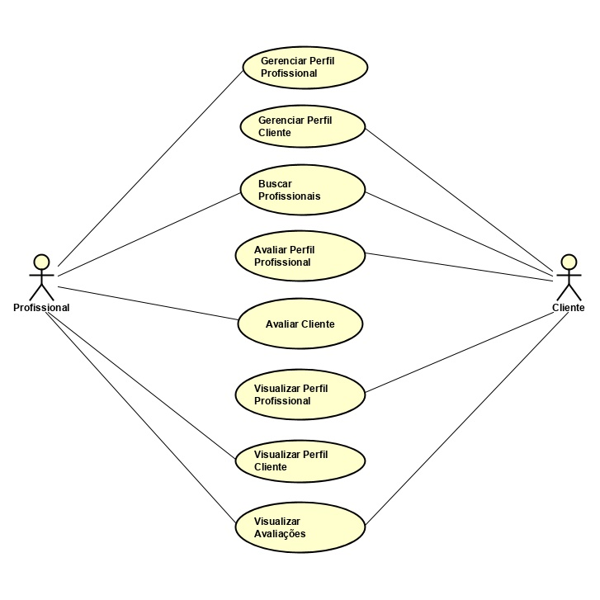

**Fonte:** Elaborado pelos autores (2019)

Na Figura 1, verificam-se as ações de cada tipo de usuário no sistema. O Profissional pode gerenciar seu perfil com informações de seu serviço, visualizar suas avaliações, visualizar o perfil de um cliente e avaliá-lo ou então realizar buscas por outros profissionais.

Assim também o cliente pode gerenciar seu perfil e verificar avaliações recebidas além de buscar profissionais, visualizá-los e avaliá-los.

### *3.4.3 Tecnologias utilizadas*

Foi realizada uma pesquisa para escolher as melhores e mais práticas tecnologias para desenvolvimento do aplicativo. Selecionamos tecnologias que estão em alta no mercado, com funcionalidades que facilitam o desenvolvimento e proporcionam uma nova experiência aos desenvolvedores.

Na figura 2 a seguir, é demonstrada a arquitetura do projeto.

**Figura 2** – Arquitetura do Projeto

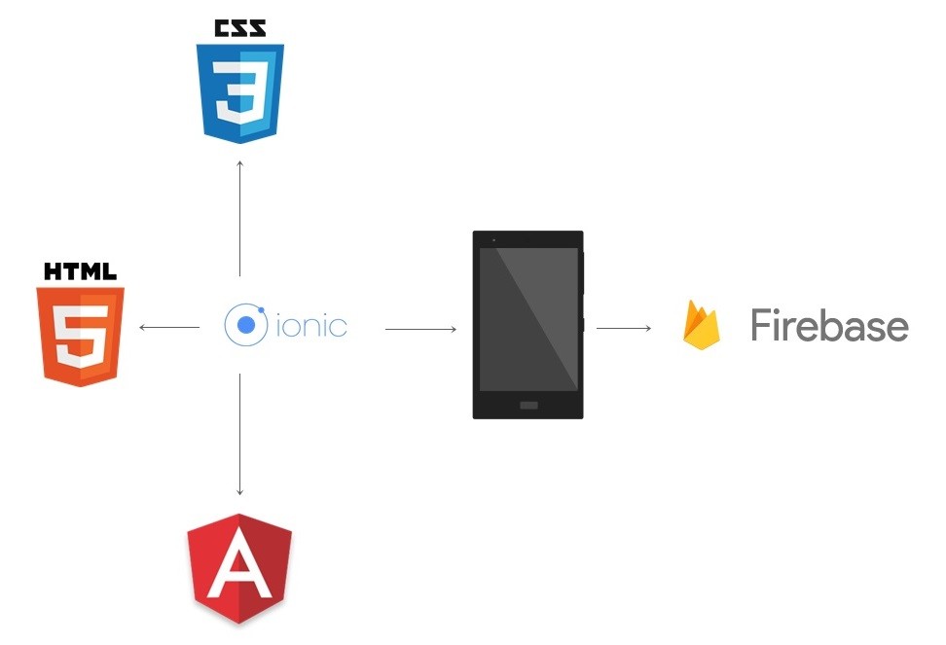

**Fonte:** Elaborado pelos autores (2019)

Decidiu-se que o aplicativo seria desenvolvido em Ionic, que utiliza tecnologias muito usadas no mercado, como HTML 5, CSS 3, TypeScript e Angular. Devido ao fato de o Ionic proporcionar o desenvolvimento de um aplicativo para múltiplas plataformas, torna fácil para os desenvolvedores expandirem o aplicativo para outras plataformas, como o iOS. O Angular será o responsável por estruturar todo o código com o HTML 5 e o CSS 3, para gerenciar de maneira mais intuitiva a interface do aplicativo.

O Firebase, por sua vez, é um *BaaS*[15] que será responsável por fornecer e gerenciar o banco de dados, autenticação de usuários, armazenamento de arquivos, como as fotos dos perfis, entre outras funcionalidades. Tudo isso sem escrever uma linha de código. Com ele é fácil fazer um cadastro de contas, controlar acessos, permissões entre outras.

### *3.4.4 Configuração do Ambiente*

Para realizar o desenvolvimento do projeto, será necessário instalar alguns plug-ins e ferramentas.

#### *3.4.4.1 Instalação do Node.js*

No Node.js existe uma ferramenta a qual será muito utilizada na preparação do ambiente, o NPM. Para instalar o Node.js, basta acessar o seu site https://nodejs.org/en/ e fazer o download da versão LTS, que é recomendada para maioria dos usuários por ser a mais estável e realizar a instalação.

**Figura 3:** Site Node.Js

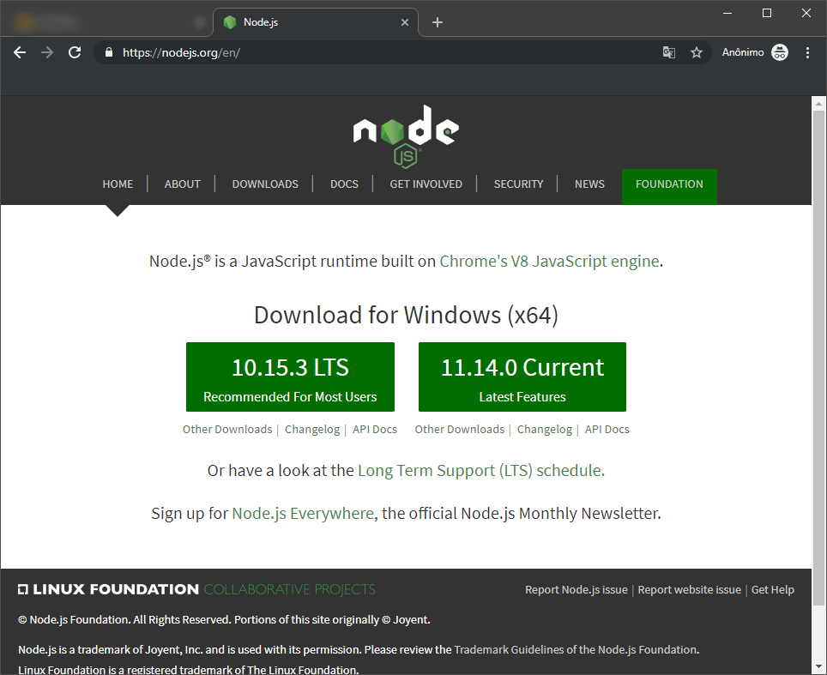

**Fonte:** Node.Js (2019)

Após sua instalação, a ferramenta NPM estará disponível. Sua funcionalidade é gerenciar os pacotes do node. Ela acessa um repositório online com vários plug-ins prontos para serem instalados. Para instalar algum plug-in, é necessário usar o comando **npm install**mais o nome do pacote do plug-in no terminal do sistema (NodeBR, 2016).

#### *3.4.4.2 Instalação do Ionic*

Para instalar o Ionic, deve-se executar dois comandos no terminal do sistema, a saber:

* **npm install –g cordova**: Este comando é necessário para instalar um plug-in essencial para o Ionic, no qual com ele temos acesso a muitas funcionalidades do sistema e do hardware no qual o aplicativo será instalado.
* **npm install –g ionic**: Comando responsável pela instalação do Ionic. Após sua instalação é possível executar comandos para a criação ou execução de uma aplicação em Ionic.

Após a execução desses comandos, é possível criar um aplicativo em Ionic simples, para isso são necessários os seguintes comandos:

* **ionic start tips-mobile:** Ele é responsável por criar a estrutura de um aplicativo em Ionic. Quando finalizado, será criada uma pasta com todos os arquivos necessários para executar o aplicativo.
* **ionic serve:** A finalidade deste comando é executar o aplicativo. Após sua execução será possível visualizar o aplicativo por meio do seu navegador, usando o endereço <http://localhost:8100/>.

Após de criação de um projeto em Ionic, para executá-lo em um dispositivo, é necessária a instalação de mais dois programas, são eles o Java JDK e o Android Studio. O Java JDK, (*Java Development Kit)* é necessário para instalação do Android Studio que, por sua vez, é uma IDE (*Integrated Development Environment*), um ambiente que reúne ferramentas e configurações para desenvolvimento de aplicações, neste caso para Android.

O Android Studio é usado para configurar um dispositivo virtual, que é necessário para executar o aplicativo em sistema Android sem usar um smartphone. Para isso, é necessário instalar o Android Studio, que pode ser baixado no site <https://developer.android.com/studio>.

Concluída a instalação, seleciona-se a opção SDK Manager[16]. Na sessão de nome Android SDK[17], o desenvolvedor deve selecionar uma das versões listadas.

**Figura 4** – Configuração do Android Studio

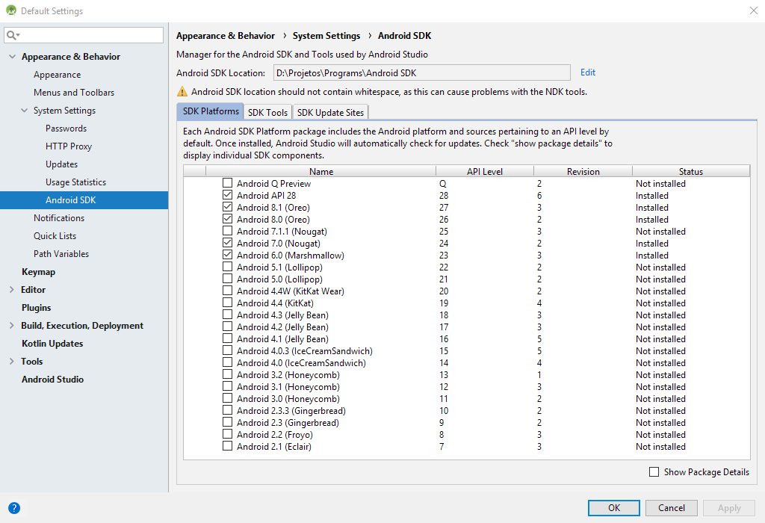

**Fonte:** Elaborado pelos autores (2019)

Na Figura 4 estão listadas as plataformas a serem baixadas e instaladas, para que o aplicativo possa ser criado e configurado corretamente. Não é necessária a instalação de todas as plataformas, uma vez que o aplicativo exige apenas a versão plataforma no qual será executado durante o seu desenvolvimento.

Feito isso, deve-se selecionar a aba SDK Tools[18], e instalar as seguintes opções selecionadas na Figura 5. Esta é uma lista de plug-ins que são necessários para execução e desenvolvimento de qualquer aplicativo para Android.

Na figura 5, é mostrado a tela de configuração, download e instalação das ferramentas do Android Studio. Neste cenário, recomendamos que sejam instalados todos os itens selecionados na figura, para obter um melhor funcionamento de todo o ambiente de desenvolvimento.

**Figura 5** – Configuração do Android Studio

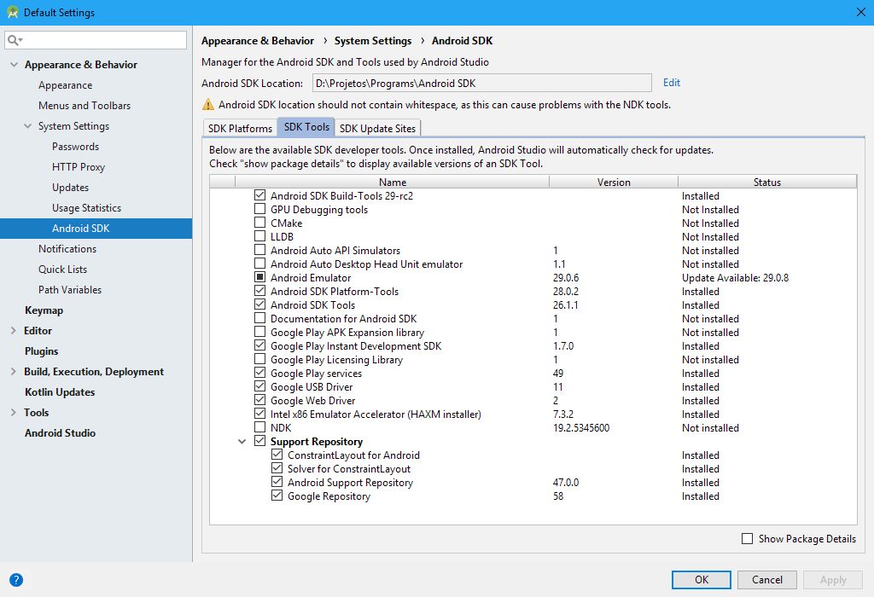

**Fonte:** Elaborado pelos autores (2019)

O Android Studio é uma ferramenta de desenvolvimento muito poderosa e possui recursos que auxiliam muito o desenvolvedor, reduzindo tempo e melhorando a qualidade de toda aplicação feita com ele, mas tem seu preço. A instalação de plataformas desnecessárias pode ocupar um espaço em disco considerável, além de exigir um bom processamento computacional.

Após a instalação de uma plataforma e ferramentas necessárias para o Android Studio, a opção AVD Manager[19] deve ser clicada e depois e criar um dispositivo virtual. Após a criação, basta executar o comando no terminal do sistema, a partir do diretório do seu projeto Ionic: **ionic cordova run android**. Feito isso, o Ionic instalará alguns pacotes e plug-ins e criará um APK[20] do aplicativo. Em seguida realizará a instalação no dispositivo virtual configurado no Android Studio.

**Figura 6**- Aplicativo Ionic Básico.

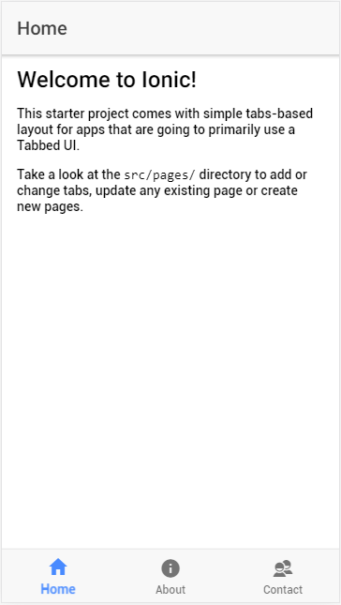

**Fonte:** Elaborado pelos autores (2019)

Caso o desenvolvedor opte por executar em um smartphone Android, basta conectá-lo no computador, ativar o modo desenvolvedor e executar o comando acima. O resultado será igual à Figura 6, mostrada acima.

## 3.5 Desenvolvimento do sistema

Durante o desenvolvimento do sistema, será necessário criar a interface de todas as telas, a lógica para gerenciar todo o conteúdo a ser exibido e salvo, estrutura de todo o banco de dados, tipos de autenticações de usuários, regras e algoritmos para busca de profissionais. Além de fazer várias baterias de testes durante todo o processo.

### *3.5.1 Criação do projeto*

Feita a configuração de todo o ambiente de desenvolvimento, acessa-se o terminal e dá-se início à criação do projeto, inserindo o seguinte comando:

**ionic start tips-mobile**

Após se iniciar o projeto, entra-se no diretório, para poder subir o servidor e visualizar a aplicação com o seguinte comando:

**cd tips**

Uma vez dentro do diretório, inicia-se o servidor com o seguinte comando:

**ionic serve**

Dado o comando, consegue-se o seguinte resultado, conforme figura 7.

**Figura 7** – Página inicial

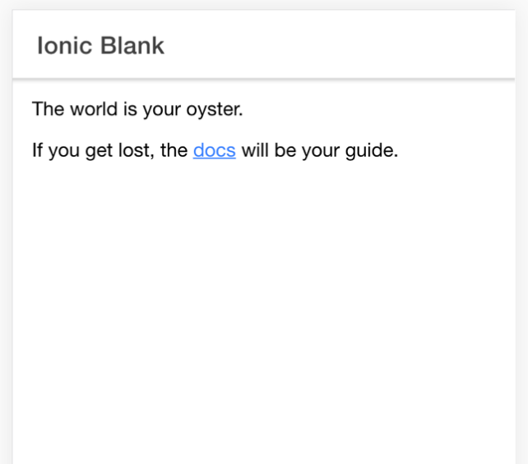

**Fonte:** Elaborado pelos autores (2019)

No exemplo da figura 7 é possível acessar a aplicação pelo navegador com o seguinte endereço <http://localhost:8100/>.

### *3.5.2 Estrutura de diretórios*

O Angular possui uma estrutura de diretórios muito completa e bem organizada. Uma das pastas que mais utilizamos, durante o desenvolvimento, foram src/app; são nestas pastas que ficam armazenados todos os arquivos do projeto, conforme figura 8.

**Figura 8** – Estruturas de diretórios

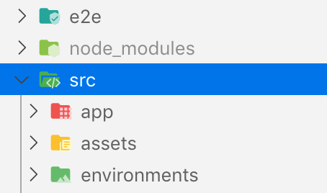

**Fonte:** Elaborado pelos autores (2019)

Na figura 8, é demonstrada a estrutura empregada na aplicação.

Além dos diretórios acimas apresentados, ainda foram utilizados mais 4 na composição deste projeto, a saber:

#### 1 *e2e*:Diretório responsável por conter os arquivos de teste.

#### 2 *node_modules*: Este diretório e responsável por todas as bibliotecas quando as adicionamos ao projeto, e também gerenciar os pacotes e suas versões.

#### 3 *assets*:Diretório responsável pelos recursos externos ao trabalho, como imagens e ícones, entre outros.

#### 4 *environments*: Diretório responsável pela configuração dos ambientes de desenvolvimento e produção.

### *3.5.3 Configuração do Firebase*

A configuração do *Firebase* é simples. Basta acessar o site https://firebase.google.com/, clicar no botão *Get Started* e seguir o tutorial. Para criar projetos no neste serviço de banco de dados, é necessária a criação de uma conta Google. Caso o desenvolvedor tenha uma conta no Gmail, poderá utilizá-la sem problemas.

**Figura 9** – Página inicial do Firebase

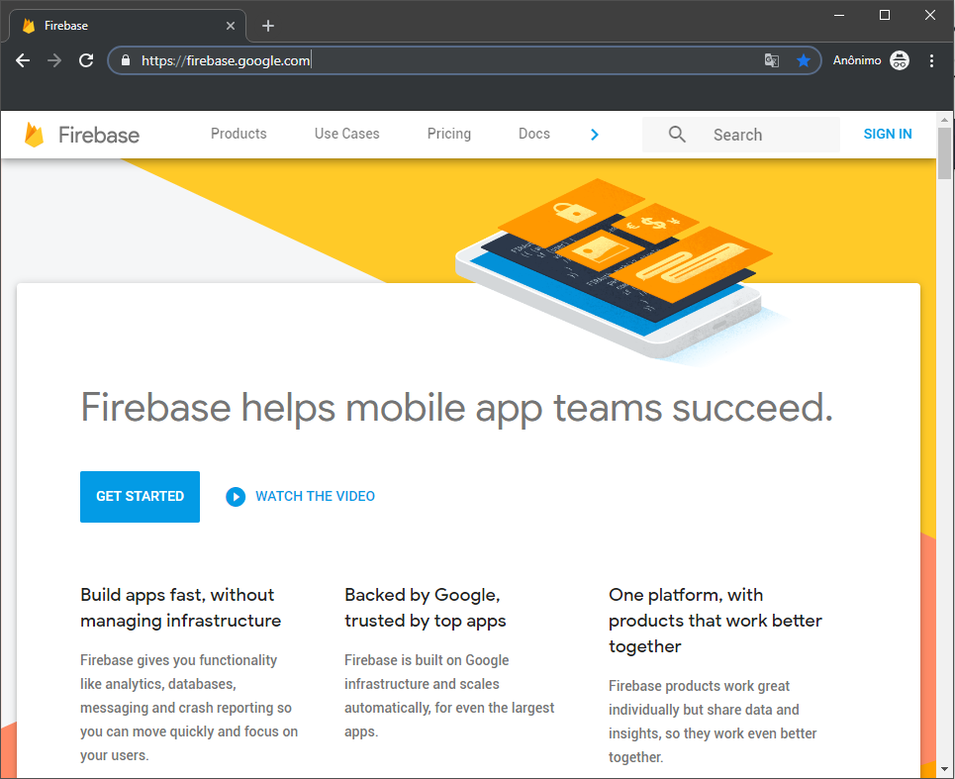

**Fonte:** Firebase (2019)

Após a criação de um projeto dento do *Firebase*, será necessária a instalação de seu *plug-in* para *Ionic* e a configuração dos dados de acesso ao projeto pelo *plug-in*.

#### *3.5.3.1 Instalação do Firebase e do AngularFire*

Para instalar o Firebase e o AngularFire, deve-se executar o seguinte comando: **npm instalar angularfire2 firebase --save**

Feito isso, agora se adiciona a configuração do *firebase* ao projeto. Para isso, deve-se abrir o src/app/app.modules.ts e adicionar as seguintes linhas de código:

**Código 1**: Configuração do firebase

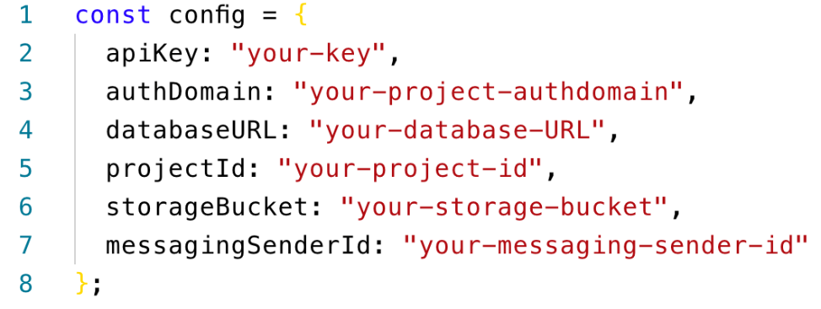

**Fonte:** Elaborado pelos autores (2019)

Prosseguindo com a configuração, injeta-se os provedores do Firebase e especifica-se sua configuração. Para isso, é necessário abrir **src/app/app.mudules.ts** e adicionar a seguinte configuração, conforme código 2:

**Código 2:** Setup para o AngularFireModule

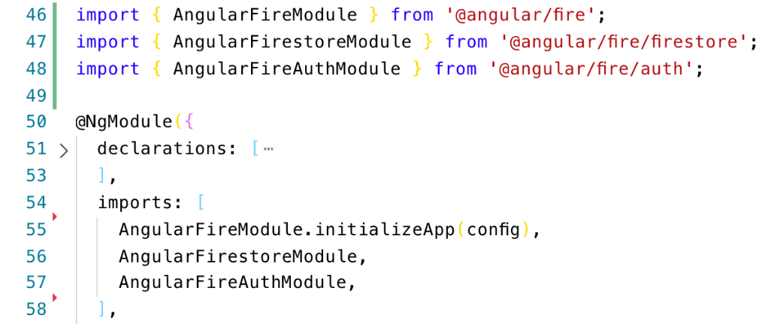

**Fonte:** Elaborado pelos autores (2019)

### 

### *3.5.4 Modelagem do banco de dados*

//todo

### *3.5.5 Desenvolvimento do aplicativo*

O aplicativo foi desenvolvido com o *framework IONIC*. Após a criação do projeto, começa-se a desenvolver o componente de menu, conforme mostra código 3.

**Código 3:** Criação do menu

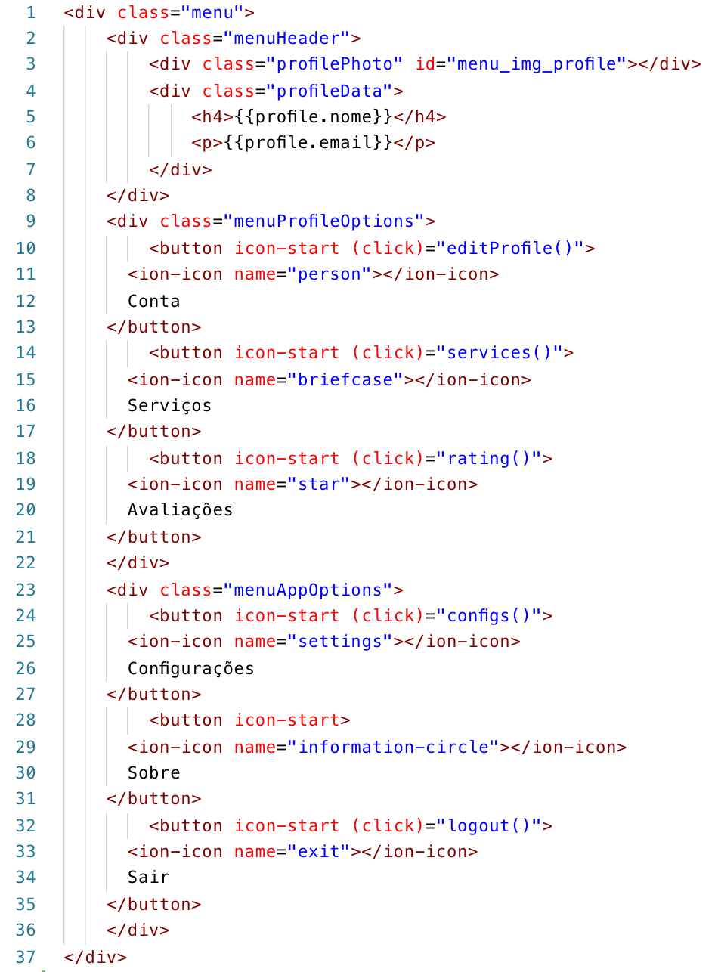

**Fonte:** Elaborado pelos autores (2019)

No código 3, cada *tag*[21] *button* [22]representa um botão do menu. A *tag* *ion_button* nos permite colocar um ícone que representa sua funcionalidade; isso para deixar o menu mais intuitivo.

Nas linhas de código *{{profile.name}}* e *{{profile. e-mail}}* é mostrado o nome e e-mail do usuário logado.

Para cadastro e utilização do usuário no aplicativo, foi desenvolvida uma tela para *login* e uma para cadastro, conforme mostra código 4, tela de *login.*

**Código 4:** Tela de login

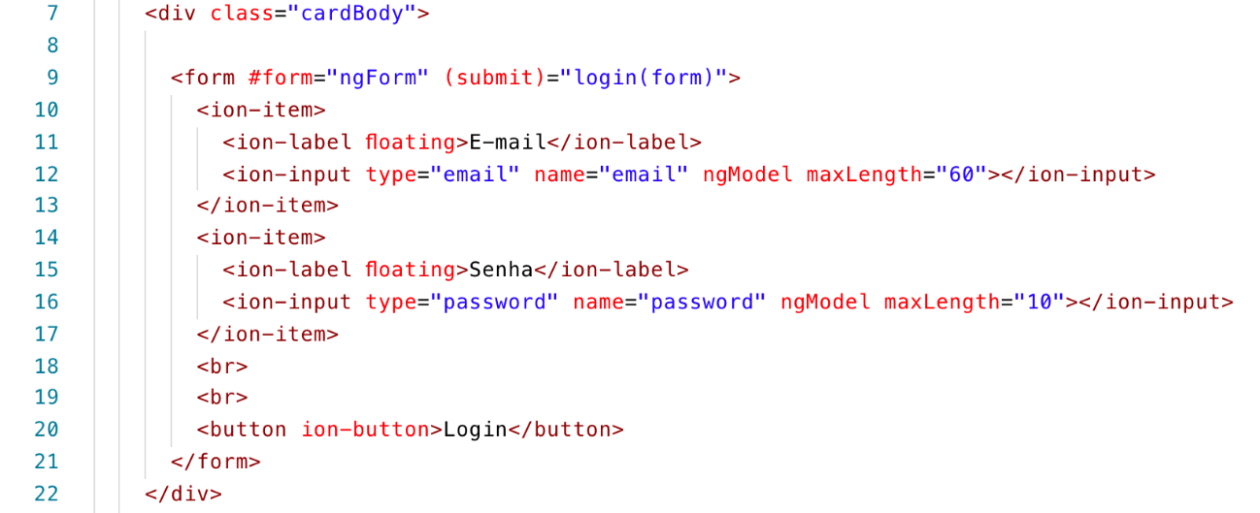

**Fonte:** Elaborado pelos autores (2019)

No código 4 está representada uma tela de *login,* onde tem-se um formulário para preenchimento do e-mail e senha para efetuar a autenticação do usuário. Após o usuário clicar sobre o botão de login, os dados digitados são capturados e acionado o método de login, como mostra o código 5.

**Código 5:** Método de login

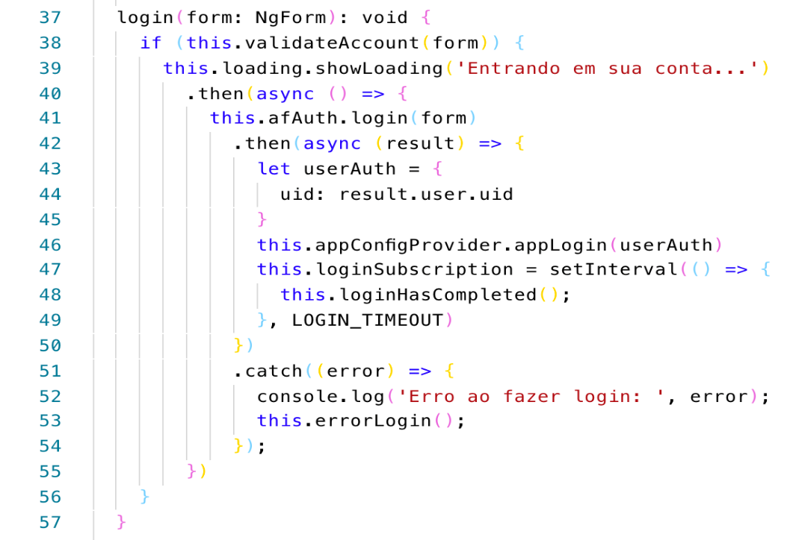

**Fonte:** Elaborado pelos autores (2019)

O código 5 é em responsável em acionar o método *validadteAccount,* linha 38,que tem por finalidade a validação dos campos. Após esse procedimento, é acionado o método de *login*, pela variável *afAuth*, linha 41. A linha 39 é responsável em acionar o *loading* do sistema.

No código 6 é demonstrado o procedimento de *login.*

**Código 6:** Login service

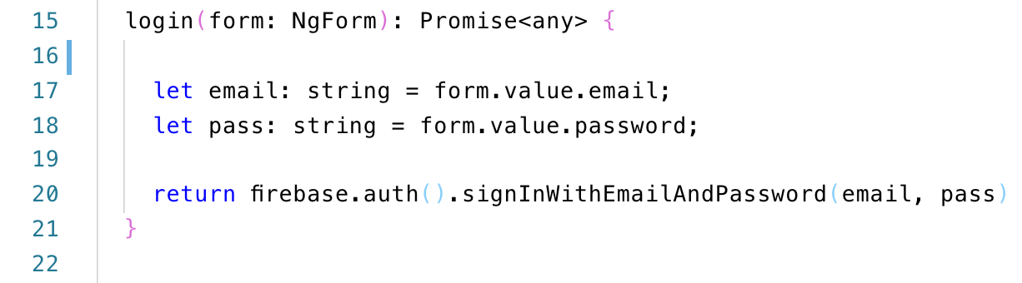

**Fonte:** Elaborado pelos autores (2019)

De acordo com o código 6, na linha 15, o método recebe os dados por parâmetro; nas linhas 17 e 18 são armazenados os valores informados pelo usuário e, em seguida, aciona-se o método de *login* com e-mail e senha do *firebase*, *signInWithEmailAndPassword,* informando os valores recebidos anteriormente.

Para se inscrever no aplicativo, deve ser desenvolvida uma tela para cadastro, conforme código 7.

**Código 7:** Tela de cadastro

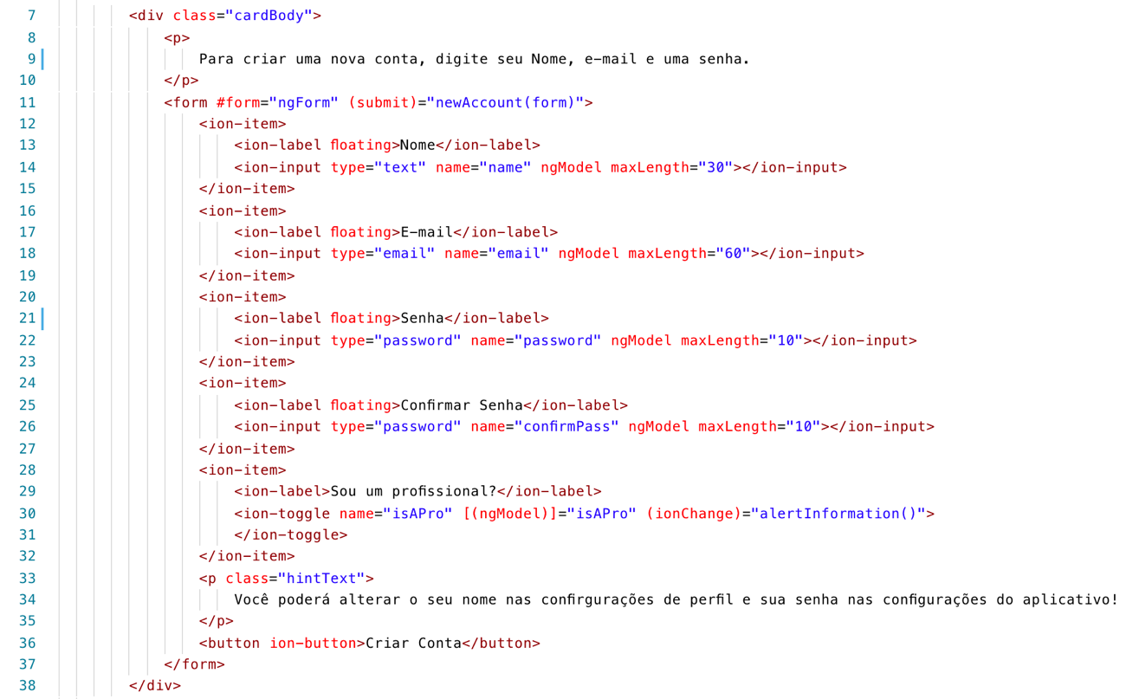

**Fonte:** Elaborado pelos autores (2019)

O código 7 mostra a tela de cadastro, onde se tem um formulário para preenchimento de algumas informações. Após clicar sobre o botão de criar nova conta, os dados são capturados e acionado o método *newAccount,* conforme código 8.

**Código 8:** Criação de nova conta

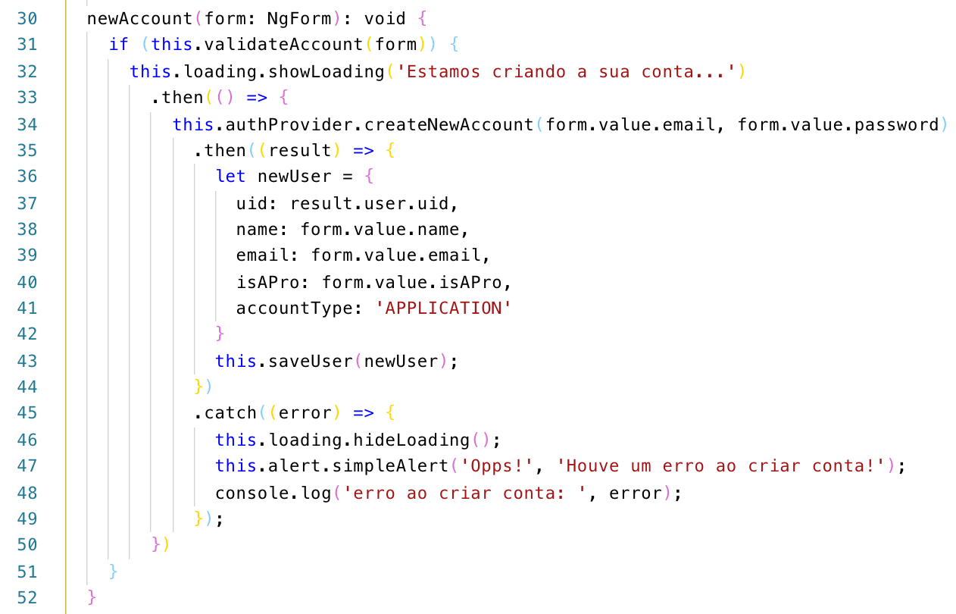

**Fonte:** Elaborado pelos autores (2019)

O código 8, na linha 31 é responsável por acionar o método de validação dos campos, *validadteAccount.* Após esse procedimento, na linha 34, é acionado o método *createNewAccount* informando os dados de *login* do novo usuário. Na linha 36, deve ser criado um objeto de novo usuário com os demais dados e acionado o método *saveUser,* conforme código 9.

**Código 9:** Salva novo usuário

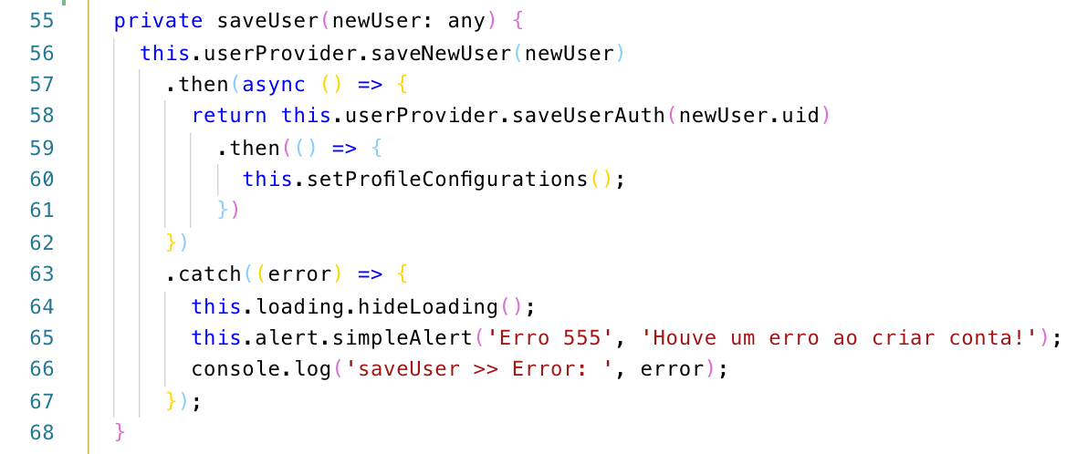

**Fonte:** Elaborado pelos autores (2019)

O código 9 é responsável em criar um novo perfil de usuário com as configurações básicas e redirecioná-lo para fornecer as demais de configurações de perfil.

**Código 10:** Busca perfis

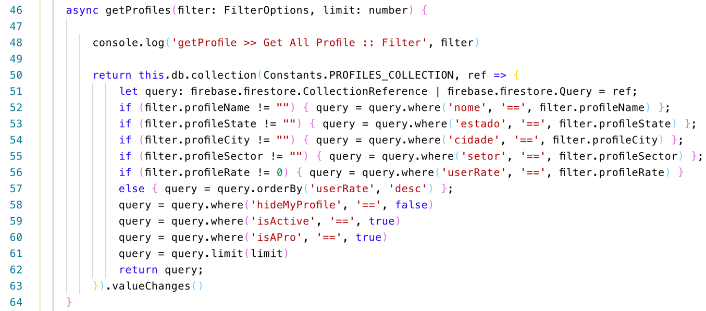

**Fonte:** Elaborado pelos autores (2019)

O código 10 é responsável em realizar a busca dos perfis no banco de dados *firebase* de acordo com os filtros aplicados pelo usuário.

## 3.6 Publicação do aplicativo

Depois de finalizada toda a parte de desenvolvimento e testes do aplicativo, será necessário publicá-lo na *Play Store*, loja de aplicativos do Android, para que fique disponível para todos.

# 4 RESULTADOS OBTIDOS

Neste capitulo são discutidos os resultados obtidos durante o processo de desenvolvimento do projeto, cujo objetivo principal consiste na criação de um aplicativo para dar mais uma opção aos profissionais autônomos divulgarem seus serviços e conquistarem mais clientes. Para a sociedade, um novo meio de encontrar prestadores de serviços avaliados por outros usuários, de forma rápida e simples. Com esta pesquisa, é esperado também obter conhecimento nos métodos utilizados no desenvolvimento do projeto, tais como:

* Desenvolvimento de aplicativos com Ionic.
* Desenvolvimento de aplicações Web com Angular.
* Gerenciamento de um banco de dados com Firebase.
* Publicação de um aplicativo na *Play Store*.

## 4.1 Proporcionar cadastro de usuários

Para que os usuários tenham acesso ao sistema TIPS, antes de tudo eles têm a necessidade de realizar um cadastro tanto para realizarem buscas ou para disponibilizarem seus serviços, conforme figura 10.

**Figura 10** – Tela de cadastro

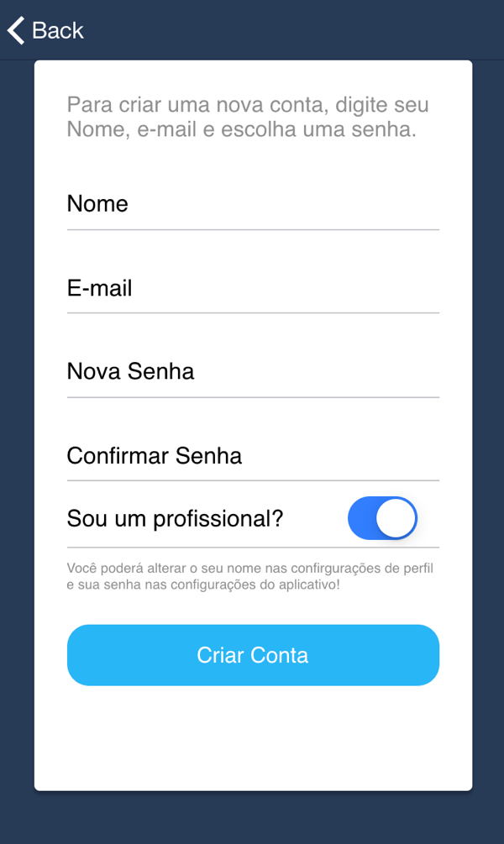

**Fonte:** Elaborado pelos autores (2019)

A figura 10 mostra a tela de cadastro, na qual os usuários devem fornecer os dados que são solicitados para efetuarem o registro, ao finalizar, os usuários serão redirecionados para outras telas onde serão solicitados os demais dados para configuração do perfil.

No término da configuração de perfil o usuário deverá ver a tela inicial do aplicativo, conforme figura 11.

**Figura 11** – Tela inicial

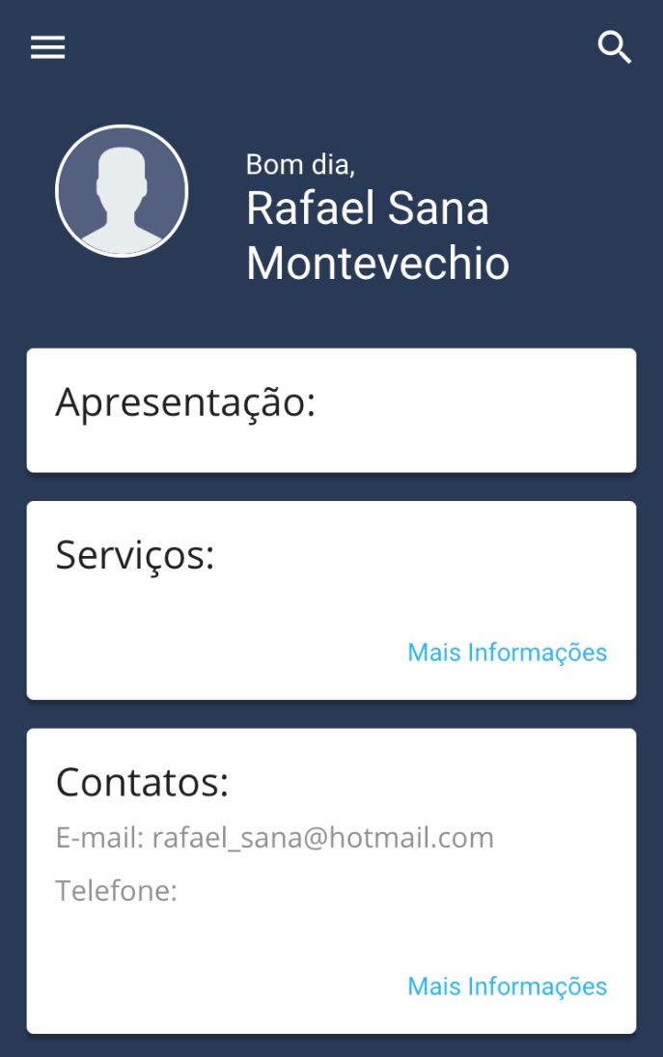

**Fonte:** Elaborado pelos autores (2019)

Uma vez na tela inicial o usuário visualizará todas as suas informações que foram preenchidas anteriormente e terá acesso ao ícone de menu e ao de busca.

Acessando o menu a partir da tela inicial os usuários poderão ter acesso as configurações do aplicativo, conforme figura 12.

**Figura 12** – Menu

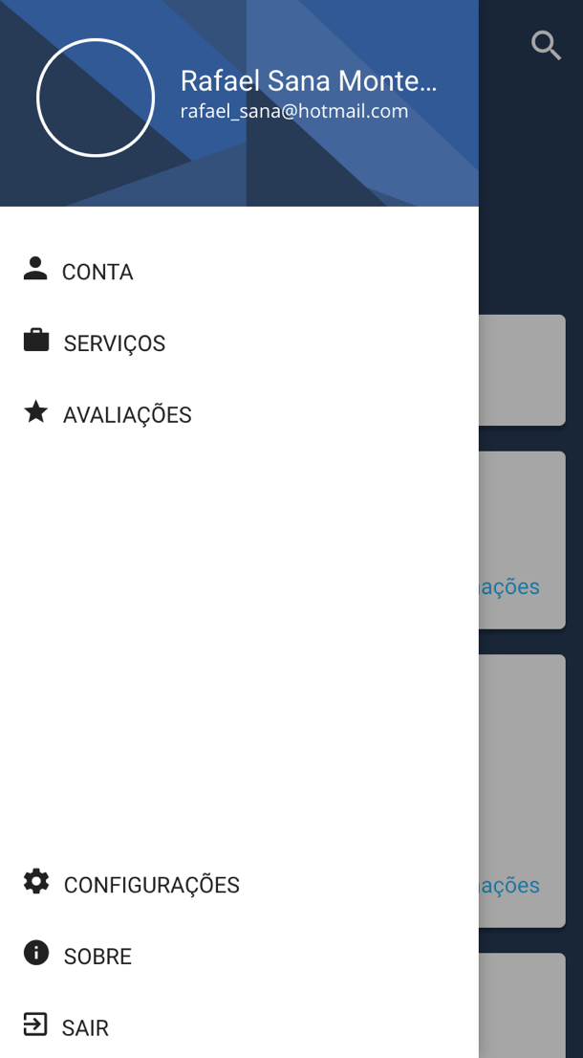

**Fonte:** Elaborado pelos autores (2019)

Dentro do menu, o usuário encontrará as seguintes opções, conta, local onde poderá realizar modificações dos dados do seu perfil, serviços, onde será mostrado os serviços feitos e contratados, avaliações, ele poderá visualizar suas avaliações, configurações, o usuário poderá alterar o tipo da sua conta, entre simples ou profissional, deixando seu perfil visível para ser encontrado, alterar a senha e excluir a conta, sobre, visualizará um breve resumo do aplicativo e por fim, sair que sai do aplicativo.

4.2 Realizando buscas

Para os usuários realizarem buscas, obrigatoriamente eles devem estar logado no sistema. Acessando a página de busca, o usuário deverá escolher os filtros de sua pesquisa para que seja localizado o profissional desejado, conforme figura 13.

**Figura 13** – Página de busca

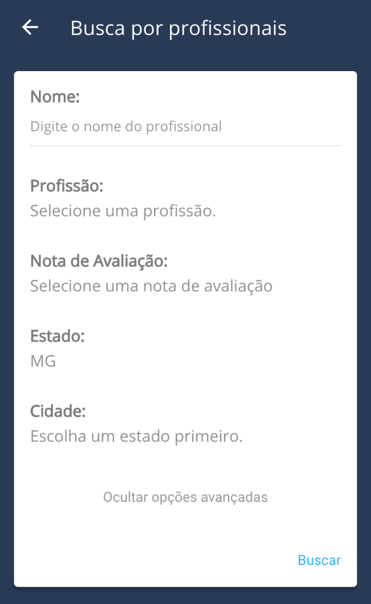

**Fonte:** Elaborado pelos autores (2019)

Na página de busca o usuário tem a opção avançada, na qual deve fornecer alguns dados, como por exemplo, o nome do profissional, a profissão, estado e a cidade que ele deseja encontrar, ou apenas escolher que tipo de profissional deseja procurar, em uma busca mais simples, assim, ocultando as opções avançadas e o sistema se encarregara de trazer os perfis dos profissionais e exibira em uma lista, conforme figura 14.

**Figura 14** – Resultado da busca

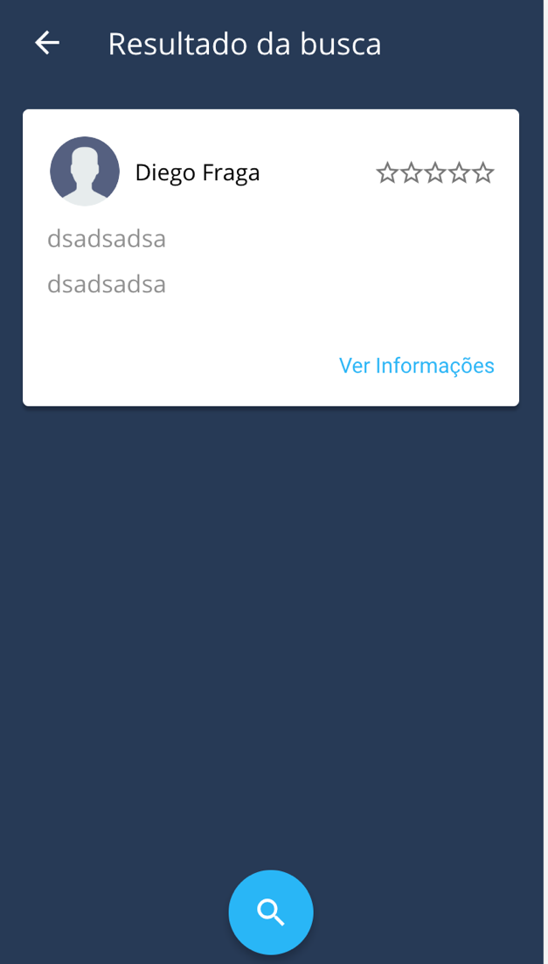

**Fonte:** Elaborado pelos autores (2019)

4.3 Solicitando um serviço

Ao término da busca com a lista de perfis sendo exibida, o usuário deve selecionar um, ver as informações do mesmo e se este atender as suas necessidades, enviar uma solicitação de serviço e entrar em contato através dos meios disponibilizados, conforme figura 15.

**Figura 15** – Solicitando um serviço

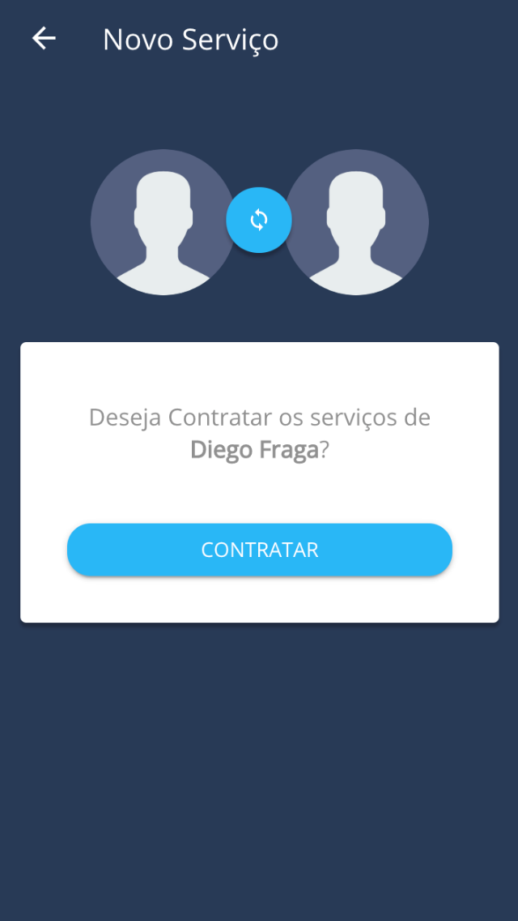

**Fonte:** Elaborado pelos autores (2019)

O proprietário do perfil será notificado com a solicitação do serviço, poderá analisar o perfil da pessoa que enviou a solicitação, e diante desta analise tomar a sua decisão, aceitar ou ignorar.

4.4 Avaliando

Quando o serviço estiver concluído ambas as partes, contratante e contratado, devem se avaliar no aplicativo, conforme figura 16.

**Figura 16** – Avaliação

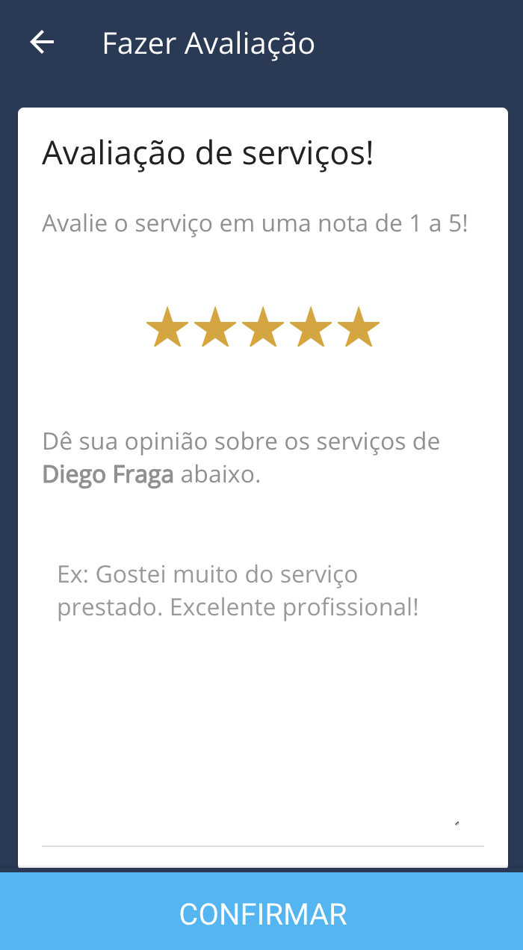

**Fonte:** Elaborado pelos autores (2019)

A figura 16 mostra a tela de avaliação, por meio da qual as partes devem se avaliar, selecionado uma nota de 1 a 5 e um comentário. Estas avaliações são de extrema importância para os outros usuários, por que mediante elas, outros utilizadores do aplicativo poderão julgar se os perfis em questão lhes atendem ou não.

# 5 CONCLUSÃO

Este trabalho constitui na criação de um aplicativo, no qual, possibilite que os profissionais autônomos se cadastrem, podendo criar um perfil e inserir seus serviços, os usuários conseguirão visualizar estes perfis e escolher o profissional mais adequado as suas necessidades.

Conclui-se que este trabalho irá auxiliar as pessoas na busca por diversos profissionais, afim de suprir esta dificuldade que temos hoje em dia, de tempo para procurar e em alguns casos más recomendações. Este trabalho também contribuirá para a área de desenvolvimento mobile.

# REFERÊNCIAS

ANGULAR. **Angular -** what is Angular**.** Disponível em: https://angular.io/docs Acesso em 17 mar. 2019.

FIREBASE. **Firebase.** Disponível em: https://firebase.google.com/ Acesso em 12 abr. 2019.

FLEURY, Maria Tereza L.; WERLANG, Sergio R.C. **Pesquisa aplicada:** conceitos e abordagens. Disponível em: file:///E:/72796-150874-1-PB.pdf Acesso em 12 abr. 2019.

GIL, Antônio Carlos. **Como elaborar projetos de pesquisa.** 4. ed. São Paulo: Atlas S.A, 2002. Disponível em: http://www.urca.br/itec/images/pdfs/modulo%20v%20-%20como_elaborar_projeto_de_pesquisa_-_antonio_carlos_gil.pdf Acesso em 12 abr. 2019.

GUEDES, Gilleanes T. A. **UML 2:** uma abordagem prática. 3. ed. São Paulo: Novatec, 2018. Disponível em: https://books.google.com.br/books?id=RUdLDwAAQBAJ&printsec=frontcover&hl=pt-BR&source=gbs_ViewAPI&output=embed&redir_esc=y#%257B%257D Acesso em 12 abr. 2019.

IONIC FRAMEWORK. **About ionic cross-platform mobile development technologies.** Disponível em: https://ionicframework.com/about Acesso em 17 mar. 2019.

NODEBR. **O que é a NPM do Node.JS.** 2016. Disponível em: http://nodebr.com/o-que-e-a-npm-do-nodejs/ Acesso em 12 abr. 2019.

PACIEVITCH, Yuri. **HTML – informática.** Disponível em: https://www.infoescola.com/informatica/html/ Acesso em 17 mar. 2019.

PEREIRA, Caio R. **Aplicações web real-time com Node.Js.** 2014. Disponível em: https://books.google.com.br/books?id=Wm-CCwAAQBAJ&printsec=frontcover&dq=Aplica%C3%A7%C3%B5es+web+real-time+com+Node.js&hl=pt-BR&sa=X&ved=0ahUKEwi60ojU--vgAhVEK7kGHcUZBU0Q6wEIKjAA#v=onepage&q&f=false Acesso em 17 mar. 2019.

RABELO, Eduardo. **TypeScript:** o guia definitivo. 2018. Disponível em: https://medium.com/@oieduardorabelo/typescript-o-guia-definitivo-1a63b04259cc Acesso em 17 mar. 2019.

SILVA, Maurício S. **Desenvolva aplicações web profissionais com uso dos poderosos recursos de estilização das CSS3.** 2011. Disponível em: https://books.google.com.br/books?id=EEOZAwAAQBAJ&printsec=frontcover&hl=pt-BR&source=gbs_ViewAPI&output=embed&redir_esc=y#%257B%257D Acesso em 17 mar. 2019.

______. **Fundamentos de HTML5 e CSS3.** 2015**.** Disponível em: https://books.google.com.br/books?id=2iPYCQAAQBAJ&printsec=frontcover&hl=pt-BR&source=gbs_ViewAPI&output=embed&redir_esc=y#%257B%257D Acesso em 21 mar. 2019.

SMYTH, Neil. **Firebase essentials.** Disponível em: https://www.ebookfrenzy.com/pdf_previews/FirebaseEssentialsAndroidPreview.pdf 2017. Acesso em 17 mar. 2019.

TYPESCRIPT. **TypeScript -** JavaScript that scales. Disponível em: https://www.typescriptlang.org/index.html Acesso em 17 mar. 2019.

UNIVERSIDADE FEDERAL DO RIO GRANDE DO SUL. Secretaria de Educação a Distancia. **Métodos de pesquisa.** 1. ed. 2009. Disponível em: http://www.ufrgs.br/cursopgdr/downloadsSerie/derad005.pdf Acesso em 12 abr. 2019.

1. Plataforma que não é muito bem recebida pelo publico devido a suas limitações de área, software e acesso pago.
2. Agente de usuário é todo e qualquer dispositivo capaz de exibir conteúdo Web.
3. Regra CSS é a unidade básica de uma folha de estilo. Ela significa a menor porção de código capaz de produzir um efeito de estilização. Ela é composta por duas partes: seletor e a declaração.
4. Não bloqueante, ou seja, um processo em execução não pode ser bloqueado por outro.
5. Sistema que trabalha com apenas um processo em execução.
6. Superset, que em português, significa superconjunto.
7. Linguagem de programação de alto nível, muito usada na Web.
8. É o ato de definir o tipo de dado de uma variável.
9. Linguagem de programação baseada em scripts, padronizada pela empresa Ecma International.
10. Versão inicial do Angular.
11. Código aberto, para alteração, publicação de qualquer desenvolvedor.
12. Sistema Operacional mantido pela Google.
13. Sistema Operacional desenvolvido e mantido pela Apple.
14. Plataforma de serviços em nuvem para desenvolvedores.
15. Back-end como serviço
16. Gerenciador do Kit de Desenvolvimento de Software
17. Kit de Desenvolvimento Android
18. Ferramentas do SDK
19. Android Virtual Device é um dispositivo virtual Android.
20. Android Application Package é o pacote que contem uma aplicação Android.
21. Tag e uma estruturas de linguagem de marcação contendo instruções, tendo uma marca de início e outra de fim para que o navegador possa renderizar uma página *HTML*.
22. Nome da *tag* que representa um componente visual do tipo Botão.